Laurentiusschule

Gahlenstr. 5, 44653 Herne

Z e u g n i s

Klasse 3 (2. Halbjahr)

für
geboren am | Klasse | Schuljahr
versäumte Stunden | davon unentschuldigt
Die Schülerin / Der Schüler wird versetzt und nimmt ab |  | am Unterricht der
Klasse teil.

Bemerkungen:

Angaben zum außerunterrichtlichen Engagement:

Konferenzbeschluss vom Herne, den

Klassenlehrer(in) Schulleitung
(Siegel)

Wiederbeginn des Unterrichts: um Uhr

Zur Kenntnis genommen:

Erziehungsberechtigte(r)

Städtische Gemeinschaftsgrundschule 17 (Schulnummer 131027), Gahlenstr. 5, 44653 Herne

Seite 1 von 8

Zeugnis für Klasse Schuljahr

Arbeitsverhalten
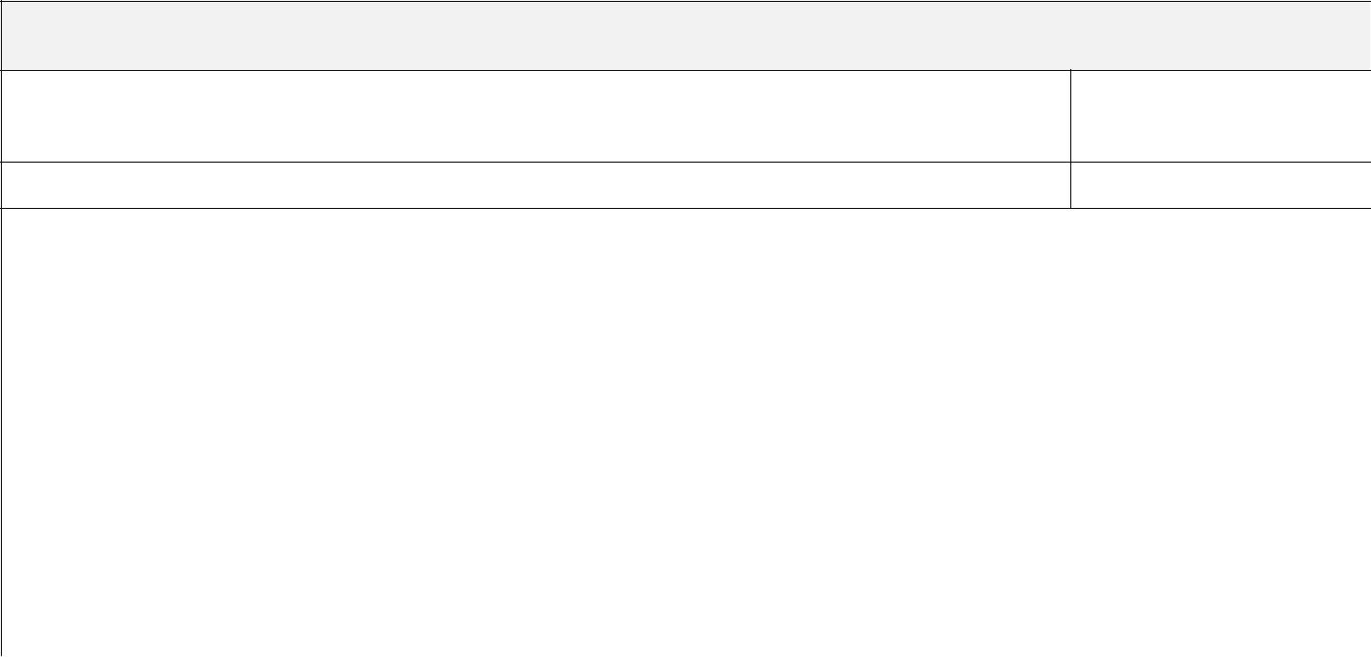

Leistungsbereitschaft

- arbeitete auch über einen längeren Zeitraum konzentriert und ausdauernd.

- bereicherte durch eigene Beiträge das Unterrichtsgeschehen.
Zuverlässigkeit und Sorgfalt

- hielt Lern- und Arbeitsmaterialien vollständig und in einem guten Zustand bereit.

- fertigte schriftliche Arbeiten sorgfältig und sachgerecht an.


Selbstständigkeit

- teilte Arbeitszeiten angemessen ein.

- erfasste Arbeitsanweisungen selbstständig und setzte sie um.

 |  |  | ★

****: sehr sicher, ***: sicher, **: teilweise sicher, *: unsicher

Sozialverhalten


Verantwortungsbereitschaft

- übernahm Verantwortung für das eigene Handeln / das eigene Verhalten.

- ging mit dem Eigentum anderer sorgfältig um.


Konfliktverhalten

- bemühte sich um ein friedliches und freundliches Miteinander.

- löste Streit durch Worte (mit friedlichen Mitteln).


Kooperationsfähigkeit

… hielt Regeln und Vereinbarungen ein.

... arbeitete produktiv mit anderen zusammen.

 |  |  | ★

****: sehr sicher, ***: sicher, **: teilweise sicher, *: unsicher

Städtische Gemeinschaftsgrundschule 17 (Schulnummer 131027), Gahlenstr. 5, 44653 Herne

Seite 2 von 8

Zeugnis für Klasse Schuljahr

Religion

- beteiligt sich motiviert und interessiert am Religionsunterricht.

- beteiligt sich aktiv am Unterricht (Gespräche, Geschichten, Lieder und Gebete).

- behält Unterrichtsinhalte und gibt diese wieder.

- stellt einen Bezug zwischen religiösen Themen und dem eigenen

Leben her.

- führt Arbeitsaufträge engagiert und vollständig aus (Religions-mappe, Plakate, Gemeinschaftsarbeiten).

- setzt sich mit religiösen Themen in verschiedenen Gestaltungsfor-men auseinander (Rollenspiele, Bodenbilder, Farbgestaltung).

 |  |  | ★

****: sehr sicher, ***: sicher, **: teilweise sicher, *: unsicher

Deutsch


… beteiligt sich motiviert und interessiert am Deutschunterricht.

Sprechen und Zuhören

- hört anderen aktiv zu.

- formuliert eigene Beiträge (z.B. Ideen, Meinungen) situationsangemessen.

- verwendet einen angemessenen Wortschatz.

- spricht in grammatikalisch vollständigen Sätzen und verwendet
Fachbegriffe.

Schreiben

- schreibt flüssig und gut lesbar.

- verfasst Texte verschiedener Textsorten Kriterien geleitet.

- nutzt Überarbeitungsmöglichkeiten (z.B. Kriterien).

- beachtet erlernte Rechtschreibregeln.

- schreibt Texte methodisch sinnvoll und fehlerfrei ab.

- verwendet Rechtschreibhilfen (z.B. Wörterbuch).

 |  |  | ★

****: sehr sicher, ***: sicher, **: teilweise sicher, *: unsicher

Städtische Gemeinschaftsgrundschule 17 (Schulnummer 131027), Gahlenstr. 5, 44653 Herne

Seite 3 von 8

Zeugnis für Klasse Schuljahr

Deutsch

Lesen – mit Texten und Medien umgehen

 |  |  | ★

- versteht schriftliche Arbeitsaufträge und handelt selbstständig danach.

- findet in Texten (z.B. Lexika, Sachbuch, Suchmaschinen, …) gezielt Informationen (z.B. Schlüsselwörter, …).

- erfasst Kernaussagen eines Textes und gibt sie zusammenfassend wieder.

- nutzt Lesestrategien.

- liest altersgemäße Texte flüssig und betont vor.
Sprache und Sprachgebrauch untersuchen

- wendet erlernte Fachbegriffe auf der Wort-, Satz,- und Textebene (z.B. Wortarten, Zeitformen, Satzzeichen, …) an.

- untersucht Schreibweisen hinsichtlich rechtschriftlicher / grammatikalischer Regeln.

****: sehr sicher, ***: sicher, **: teilweise sicher, *: unsicher

Englisch

- beteiligt sich motiviert und interessiert am Englischunterricht.

- versteht Hörtexte mit vertrautem Wortschatz und entnimmt diesen wesentliche Informationen.

- verständigt sich über vertraute Themen mit bekannten Redemit-teln.

- spricht geübte Wörter und Redewendungen korrekt aus.

- liest und versteht kurze Texte mit vertrautem Wortschatz.

- schreibt mit Hilfe von Vorlagen und vorgegebenem Wortmaterial kurze einfach strukturierte Texte.

 |  |  | ★

****: sehr sicher, ***: sicher, **: teilweise sicher, *: unsicher

Städtische Gemeinschaftsgrundschule 17 (Schulnummer 131027), Gahlenstr. 5, 44653 Herne

Seite 4 von 8

Zeugnis für Klasse Schuljahr

Mathematik

… beteiligt sich motiviert und interessiert am Mathematikunterricht.
Zahlen und Operationen

- orientiert sich im Zahlenraum bis 1000.

- beherrscht die 4 Grundrechenarten im Zahlenraum bis 1000.

- beherrscht die schriftliche Addition.

- beherrscht die schriftliche Subtraktion.

- beherrscht halbschriftliche Multiplikation.

- beherrscht die halbschriftliche Division.

- löst Kopfrechenaufgaben richtig.


Raum und Form

- kennt die eingeführten geometrischen Grundbegriffe.

- erkennt und vergleicht geometrische Figuren und wendet Fachbegriffe zu ihrer Beschreibung an.

- zeichnet mit verschiedenen Zeichengeräten und nutzt diese sach-gerecht.

- findet Spiegelachsen und benennt die Eigenschaften der Achsen-symmetrie.


Größen und Messen

- kennt die behandelten Größen und wendet diese an.

- beherrscht die unterschiedlichen Schreibweisen für die behandel-ten Größenbereiche.

- geht mit Messgeräten sachgerecht um.

- erschließt, löst und erfindet Sachaufgaben.


Daten, Häufigkeiten und Wahrscheinlichkeiten

… beschreibt die Wahrscheinlichkeiten von einfachen Ereignissen.
Prozessbezogene Kompetenzen

- verwendet mathematische Fachausdrücke.

- überprüft und verbessert Rechenwege und Ergebnisse.

- überträgt Rechenverfahren und Gesetzmäßigkeiten auf neue Auf-gaben.

- setzt Aufgabenserien fort und variiert diese.

- begründet mathematische Zusammenhänge.

- dokumentiert Arbeitsschritte, Lösungswege und Ergebnisse nach-vollziehbar.

 |  |  | ★

****: sehr sicher, ***: sicher, **: teilweise sicher, *: unsicher

Städtische Gemeinschaftsgrundschule 17 (Schulnummer 131027), Gahlenstr. 5, 44653 Herne

Seite 5 von 8

Zeugnis für Klasse Schuljahr

Sachunterricht

- beteiligt sich motiviert und interessiert am Sachunterricht.

- organisiert und gestaltet den Lernweg.

- dokumentiert und erklärt Lernergebnisse.

- verwendet naturwissenschaftliche Verfahrensweisen (vermuten, beschreiben, erklären).

- wendet Gelerntes an.

- entnimmt gezielt Informationen aus Medien und nutzt diese.

- wendet Verkehrsregeln an.

- fährt Fahrrad.

 |  |  | ★

****: sehr sicher, ***: sicher, **: teilweise sicher, *: unsicher

Sport

- beteiligt sich motiviert und interessiert am Sportunterricht.

- beachtet vereinbarte (Spiel-)Regeln.

- verhält sich teamfähig und fair.

- zeigt individuelle Fortschritte bei Bewegungsabläufen.

- zeigt Geschick in den Disziplinen der verschiedenen Bereiche.

- bewegt sich ausdauernd.

... zeigt Freude und Ausdauer beim Bewegen im Wasser.

... führt gelernte Schwimmtechniken koordiniert aus.

... zeigt Geschick bei verschiedenen Sprüngen ins Wasser.

... taucht weit und tief und orientiert sich unter Wasser.

 |  |  | ★

****: sehr sicher, ***: sicher, **: teilweise sicher, *: unsicher

Städtische Gemeinschaftsgrundschule 17 (Schulnummer 131027), Gahlenstr. 5, 44653 Herne

Seite 6 von 8

Zeugnis für Klasse Schuljahr

Musik

- beteiligt sich motiviert und interessiert am Musikunterricht.

- erfasst Lieder in Text und Melodie und kann sie wiedergeben.

- setzt Musik in Bilder und Bewegungen um.

- begleitet Musikstücke mit Körper und Rhythmusinstrumenten.

- hört musikalische Elemente heraus, deutet und beschreibt sie.

- kennt die eingeführten Fachbegriffe der Musik.

- verwendet grafische und / oder einfache traditionelle Notationen als Hörhilfe.

 |  |  | ★

****: sehr sicher, ***: sicher, **: teilweise sicher, *: unsicher

Kunst

- beteiligt sich motiviert und interessiert am Kunstunterricht.

- zeigt Offenheit und Experimentierfreude.

- erprobt und nutzt Materialien, Techniken und Werkzeuge.

- äußert Eindrücke bei der Betrachtung von Kunstwerken.

- setzt erarbeitete Gestaltungskriterien um.

- präsentiert Arbeitsergebnisse anhand von aufgestellten Kriterien.

- verwendet Fachbegriffe.

 |  |  | ★

****: sehr sicher, ***: sicher, **: teilweise sicher, *: unsicher

Städtische Gemeinschaftsgrundschule 17 (Schulnummer 131027), Gahlenstr. 5, 44653 Herne

Seite 7 von 8

 | Zeugnis für |  |  | Klasse | Schuljahr
Noten in den Lernbereichen / Fächern
 | Religionslehre |  |  | Mathematik
 | Deutsch (gesamt) |  |  | Sachunterricht
 | – Sprachgebrauch |  |  | Sport
 | – Lesen |  |  | Musik
 | – Rechtschreiben |  |  | Kunst
 | Englisch

1. sehr gut (1)

2 gut (2)

- befriedigend (3)

- ausreichend (4)

- mangelhaft (5)

- ungenügend (6)

Die Note "sehr gut" soll erteilt werden, wenn die Leistung den Anforderungen in besonderem Maße entspricht.

Die Note "gut" soll erteilt werden, wenn die Leistung den Anforderungen voll entspricht.

Die Note "befriedigend" soll erteilt werden, wenn die Leistung im Allgemeinen den Anforderungen entspricht.

Die Note "ausreichend" soll erteilt werden, wenn die Leistung zwar Mängel auf-weist, aber im Ganzen den Anforderungen noch entspricht.

Die Note "mangelhaft" soll erteilt werden, wenn die Leistung den Anforderun-gen nicht entspricht, jedoch erkennen lässt, dass die notwendigen Grundkennt-nisse vorhanden sind und die Mängel in absehbarer Zeit behoben werden kön-nen.

Die Note "ungenügend" soll erteilt werden, wenn die Leistung den Anforderun-gen nicht entspricht und selbst die Grundkenntnisse so lückenhaft sind, dass die Mängel in absehbarer Zeit nicht behoben werden können.

Rechtsbehelfsbelehrung

Gegen die Entscheidung, die Schülerin oder den Schüler nicht zu versetzen, kann innerhalb eines Monats nach Bekanntgabe des Zeugnisses Widerspruch erhoben werden. Der Widerspruch ist bei der verantwortlichen Grundschule schriftlich oder zur Niederschrift zu erheben.

Städtische Gemeinschaftsgrundschule 17 (Schulnummer 131027), Gahlenstr. 5, 44653 Herne

Seite 8 von 8

